管理体系审核记录表
过程与活动、  抽样计划 | 涉及  条款 | 受审核部门：管理层 总经理：王春昌 管理者代表：陈慧萍 员工代表：何荣飞 | 判定
 |  | 审核员：姜海军 审核时间：2021年11月29日
审核条款：
O: 4.1/4.2/4.3/4.4/5.1/5.2/5.3/5.4/6.1.1/6.1.4/6.2/7.1/7.4/9.3/10.1/10.3
资质验证、安全事故、顾客投诉、抽查、遵纪守法情况、体系变动等
理解组织及其所处环境 | O4.1 | 法定代表人张宇栋，董事长：张宇栋 总经理：王春昌，成立日期2016年05月03日，营业期限/长期，住所：滁州市乌衣镇南工路1号，经营范围家具设计、生产、销售等，( 依法须经批准的项目，经相关部门批准后方可开展经营活动)  公司主要生产板式家具，注册资本2000万元。营业执照符合要求，见附件，无其他资质要求。  总经理确定与本公司管理目标和战略方向相关并影响实现管理体系预期结果的各种内部因素（治理、组织结构、角色和问责；方针、目标及其实现的策略；能力；组织文化等等）和外部因素（国际、国家、地区和当地的各种法律法规、技术、竞争、文化、新知识、新行业、引进的竞争对手和社会因素等）。这些因素包括了需要考虑的正面和负面因素或条件。公司每年办公室根据由公司销售人员从市场、客户、网络等搜集到的信息并结合公司自身业务运作情况进行分析，通过分析对这些内部和外部因素的相关信息进行监视和评审以确保其充分和适宜。 | 符合
理解工作人员和其他相关方的需求和期望 | Q4.2 | 公司对这些相关方及其要求的相关信息进行监视和评审，以便于理解和持续满足相关方的需求和期望。  查《相关方的需求和期望清单》。相关方主要有员工、供方、顾客、审核机构、政府机构，近一年相关方的需求和期望无变化。 | 符合
确定OH&S管理体系的范围 | O 4.3 | 公司确定的管理体系范围没有变化：  OHSMS: 板式家具（定制家居产品）的生产所涉及场所的相关职业健康管理活动，  经现场确认，认证范围适宜。 | 符合
OH&S管理体系 | O 4.4 | 该公司2020年6月1日，根据自身的实际情况和标准的要求组织人员编制了管理手册、作业文件和记录表格，制定了管理方针和管理目标。实施了管理体系，通过对过程检测结果进行分析管理体系得以不断改进。  负责人说管理体系运行以来效果不错管理有了一定的提高。定期对管理目标完成情况进行统计分析，出示2021年管理目标分解及完成情况记录。  1.公司通过监视和评审有关相关方及其有关要求的信息，实现持续改进。如供应商管理、合同条款、员工的期望和需求、外部因素的变化。  2.识别板式家具的生产及销售的风险及具体应对措施，采购的风险，严格供应商评审，选择符合供方，并严格进行符合供方业绩评价。通过采购合同或协议与销售合同或协议的条款匹配来控制风险。  3、将职业健康安全管理体系融入业务过程中，制定适宜的职业健康方针，对员工进行相关的教育和培训  4、 应对风险的措施：  危险源的辨识及风险和机遇的评价；建立有效的沟通机制；通过有效方式消除危险源，降低职业健康安全风险；通过签订客户协议和供应商协议的条款把控风险等。 | 符合
领导的作用和承诺 | O5.1 | 公司主要承诺有：  a）对防止与工作相关的伤害和健康损害以及提供健康安全的工作场所和活动全面负责，并承担全面问责；  b）确保OH&S方针和相关OH&S目标得以建立，并与组织战略方向相一致；  c）确保将OH&S管理体系要求融入组织业务过程之中；  d）确保可获得建立、实施、保持和改进OH&S管理体系所需的资源；  e）就有效的OH&S管理和符合OH&S管理体系要求的重要性进行沟通；  f）确保OH&S管理体系实现其预期结果；  g）指导并支持人们为OH&S管理体系的有效性做出贡献；  h）确保并促进持续改进；  i）支持其他相关管理人员证实其领导作用适合于其职责范围；  j）在组织内建立、引导和促进支持OH&S管理体系预期结果的文化；  k）保护工作人员不因报告事件、危险源、风险和机遇而遭受报复；  l）确保组织建立和实施工作人员协商和参与的过程  m）支持健康安全委员会的建立和运行  总经理亲自参与或指导的特定职责，鼓励工作人员报告事件、危险源、风险和机遇，并保护其免遭报复承诺基本实现，没有违反的情况发生。 | 符合
OH&S方针 | O5.2 | 职业健康安全方针没有变化：依法管理 以人为本 预防为主 持续改进 创造健康的环境。  公司以职业健康安全标准为基础，结合公司实际特制定管理方针。方针能为制定目标提供框架，方针基本符合标准的要求。  总经理用会议、培训和文件等手段保证管理方针为全体员工理解并落实到工作中。管理评审时对方针的持续适宜性进行了评审，有评审记录。  以上管理方针通过文件、培训等形式将公司管理方针传达给所有为公司工作或代表公司的人员，相关方也可通过办公室获取公司管理方针。 | 符合
组织的岗位、职责和权限 | O5.3 | 查《岗位职责和权限》，总经理将OH&S管理体系内相关角色的职责和权限分配到组织内各层次并予以沟通，且作为成文信息予以保持。组织内每一层次的工作人员均应为其所控制部分承担OH&S管理体系方面的职责。  建立、实施和保持公司管理体系所需的过程，公司总经理变更为王春昌，任命陈慧萍为管理者代表，何荣飞为安全员工代表。 | 符合
信息交流、沟通、  协商与参与  工作人员得协商和参与  员工代表 | O7.4  O5.4 | 制定《参与和协商管理程序GDKL-CX-03》，  公司在各部门之间建立了与体系有关的信息通渠沟道，借助于会议、电话、口头交流等方式使全体员工达到沟通和理解。目前各部门协调一致，工作上的借口基本理顺。  总经理王春昌定期主持经营办公例会，分析公司的发展、市场情况和体系运行是否有效，管理目标完成情况，满足顾客要求和法规程度，改进建议等内部管理存在问题等。  总经理王春昌为协商、参与提供了时间、机会、培训、资源等保障，明确了沟通、协商、参与渠道，消除了障碍和壁垒。为各部门管理人员及非管理工作人员明确了职责和权限，各部门管理人员及非管理类工作人员参与了环境因素和危险源辨识、风险和机遇评价和控制措施的确定，在确定相关方的需求和期望时进行了适当的协商，共同参与了质量、环境、职业健康安全方针和目标的制定和评审，共同协商如何履行法律法规要求和其他要求，在确定管理体系的监视和测量及内部审核方案和持续改进方向时进行了事先协商，如有事件发生将公司相关人员适当参与事件调查；员工根据自身要求参与了培训计划的制定，对影响管理体系的任何变更将公司相关人员进行协商并且对职业健康安全事务发表意见。日常对于质量、环保、职业健康安全方面的信息主要利用会议、培训、座谈、电话、网络、收文等方式进行内外部沟通和协商。  现场查见会议记录、通知通报、培训记录、文件签收等公司内部培训方式相关记录。  办公室是内外部信息交流的中心，通过会议、邮件、培训等形式进行内部交流，向外部接收各种文件传递各种报表，外部沟通联络的部门有环保部门、劳动部门、消防安全部门、质监部门、安监部门及合同方等。  经交流：目前与环保、劳动、消防、安监部门的信息交流主要是参加会议、接收来文、电话、邮件等，均按要求予以传达和落实，沟通情况较好。  现有的沟通渠道和方法能满足要求。审核中未发现因沟通不利不及时而造成（影响）某项工作不能正常运行的情况。  公司经选举确定职业健康安全事务代表是何荣飞，没有变化，主要职责没有变化。  由于公司福利待遇正常发放，员工无抱怨，目前信息交流机制畅通。 | 符合
应对风险和机遇的措施 | O 6.1.1  6.1.4 | 在策划管理体系时考虑了风险和机遇以及相应的应对措施，制定了《风险和机遇应对措施管理程序GDKL-CX-04》，明确风险和机遇事件的识别方法/途径、风险和机遇事件的评估方式、制定主要风险和机遇事件的应对措施的要求、评价这些措施有效性的方法。考虑公司环境涉及的内部因素（治理、组织结构、角色和问责；方针、目标及其实现的策略；能力；组织文化等等）和外部因素（国际、国家、地区和当地的各种法律法规、技术、竞争、文化、新知识、新行业、引进的竞争对手和社会因素等）；相关方的期望和需求和管理体系的范围，来确定所需应对的风险和机遇。 | 符合
OH&S目标及其实现的策划 | O 6.2 | 公司对管理体系所需的相关职能、层次和过程设定管理目标。  职业健康安全目标没有变化：  重特大安全事故、火灾事故为零。  目标可测量，与公司管理方针一致。由办公室按公司管理目标考核要求统计考核公司管理目标完成情况，提交管理评审会议。查“2021年目标完成情况检查表”，2021.10.8日公司管理目标完成情况，各项目标均已完成，考核人：张宇栋。 | 符合
资源 | O7.1 | 查公司配备了必要的人力资源，基础设施(劳保用品；生产设备、办公设备、车间、仓库等)，规范文件、资金等必要的资源。 | 符合
管理评审 | O 9.3 | 该公司制定了管理评审管理程序GDKL-CX-17，提供：  1.管理评审计划，  评审时间：计划2021年10月29日 进行，评审方式：会议评审， 批 准：张宇栋 编 制：魏亿枫，  参加人员包括公司总经理、管理者代表、各部门负责人，  计划中明确了评审内容和资料准备要求。  2.管理评审会议记录，  按计划的时间，2021年10月29日实施了管理评审。管理评审输入：  评审会议地点：公司会议室  评审参加部门/人员：张宇栋、王春昌、张必花，李明月、陈慧萍、关野、何荣飞……  评审内容：  内部审核和合规性评价的结果  参与和协商的结果  来自外部相关方的相关沟通信息，包括投诉  组织的职业健康安全绩效  目标的实现情况  时间调查、纠正措施和预防措施的状态  以前管理评审的后续措施  客观环境的变化，包括与职业健康安全有关的法律法规和其他要求的发展  改进建议  3.管理评审报告，  管理评审结论：本公司职业健康安全管理体系运行是基本适宜性、充分性、有效性的。  4.改进：加强全员危险源识别能力培训，实施中。  上次管理评审提出的改进措施已完成。 | 符合
总则 | 10.1 | 综合全部审核证据认为公司管理体系方针、目标、内部审核、管理评审、不符合和纠正措施各项要求得到落实，相关管理活动得到有效开展，体现了持续改进的要求及改进产品来满足未来的需要和期望。考虑了分析、评价结果及管理评审的输出，并确定了对存在应关注的持续改进的需求和机遇。  ——具体事实可见审核10.2条款记录。 | 符合
持续改进 | 10.3 | 公司组织确定并选择改进机会，采取必要措施，满足顾客要求和增强顾客满意。  对以下方面所需的监视、测量、分析和改进过程进行策划和实施：  1.证实板式家具的生产及销售满足规定的要求；  2.确保管理体系的符合性；  3.持续改进管理体系的有效性。  根据不同过程、不同产品和不同要求，采取不同的方法进行监视、测量和分析。包括：  a) 改进板式家具的生产及销售，以满足要求并关注未来的需求和期望；  b) 纠正或减少不利影响；  c) 改进管理体系绩效和有效性  公司利用管理方针、目标、内审和外审、数据分析、纠正和预防措施以及管理评审，识别任何改进的机会，持续改进管理体系的适宜性、充分性和有效性。详见相关条款审核记录。 | 符合
资质验证、安全事故、顾客投诉、抽查、遵纪守法情况、体系变动等 |  | 自公司成立以来，未受到上级主管部门有关质量、环境、职业健康安全的行政处罚。未发生相关方的投诉。  暂时没有国家/地方抽查情况。  目前没有相关行政主管部门的检查处罚，在审核现场也未发现抽查、相关方投诉等情况。  提供了组织营业执照均为有效。见附件。  总经理变更为王春昌，管代变更为陈慧萍。
上次审核不符合验证 |  | 无
证书及标志使用 |  | 业务洽谈和招投标时出示证书，未使用认证标志。

说明：不符合标注N

管理体系审核记录表

过程与活动、  抽样计划 | 涉及  条款 | 受审核部门：生产部 主管领导：关野 | 判定
 |  | 审核员：姜海军 审核时间：2021年11月30日
审核条款：生产过程、基础设备、产品检测与放行，不合格的控制，交付等过程安全职业健康安全管理活动安全运行控制，
O： 5.3/6.2/6.1.2/8.1/8.2
职责和权限 | O:5.3 | 查管理手册中的职能分配表和手册中规定：对职能部门和各类人员的职责和权限做了规定，同时制定了部门职责及员工岗位说明书，符合规定要求。  有40余人，生产部经理关野，具体负责基础设施控制、工作环境控制、产品实现过程的策划控制、标识和可追溯性控制、产品防护控制、危险源识别及评价控制、目标指标和管理方案控制、运行控制、应急准备和响应控制等。
OH&S目标及其实现的策划 | O 6.2 | 管理目标有：  - 安全培训计划按时完成率 100%  - 火灾发生 0  - 安全事故 0  目标可测量，与公司方针一致。  策划方案包括：  1.发放相关方告知书  2.采购、销售合同中适当注明相关安全事项  3.定点配置消防设施  4.对部门员工定期进行消防知识培训、增强消防意识  5.定点配置安全设施  6.对部门员工定期进行安全知识培训、增强安全意识  管理目标完成情况：查到2021年10月8日部门管理目标完成情况，以上管理目标已全部完成，考核：张宇栋。
危险源辨识及风险和机遇的评价 | O:6.1.2 | 提供了“职业健康安全风险评估控制表”，内容有：活动场所、危险类别、状态、时态、危险发生的可能性L、损失后果C、频繁程度E、控制措施等。识别出生产部危险源有：没有配备灭火器/火灾、使用易燃材料/引发火灾、在共用办公室吸烟/危害他人健康、机械使用不当引起机械伤害等。优先控制风险采用“LEC”方法进行评价。提供“不可接受风险单”，不可接受风险有：火灾；触电；机械伤害。  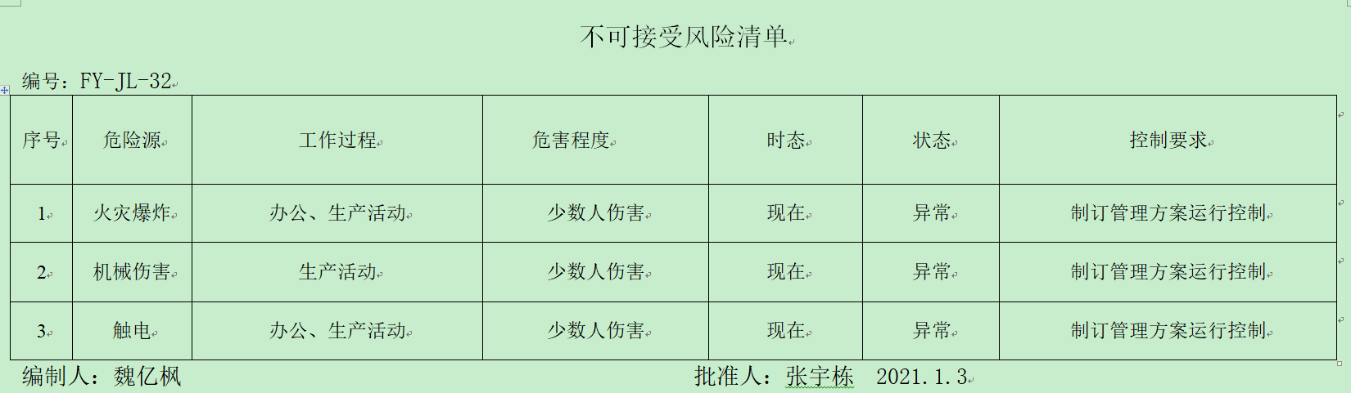  以上危险源识别基本全面、无遗漏，评价基本合理，无变化。
运行得策划和控制 | O 8.1 | 现场查看生产车间：  板式家具的生产流程为：  下料→加工→封边→五金安装→清洁→包装。  主要生产设备有：180电子锯、下料锯、推台锯、封边机、开槽机、160加工中心、侧孔机、包装自动线、塑封机、抓板机、中央吸尘设施等。  再查特种设备：名称 内部标号 设备代码 使用证编号 检验日期  叉车 w6454 511074677583020190044 车11皖mm300115（19） 2020/7/29  叉车 厂内2号 511074677583020190050 车11皖mm300120（19） 2020/8/26  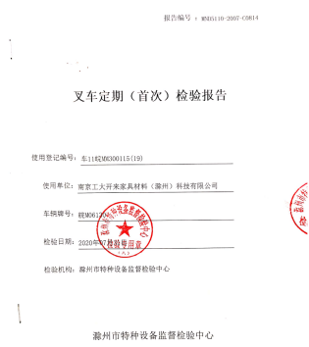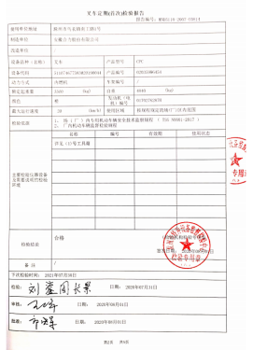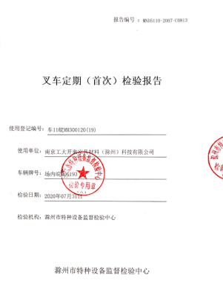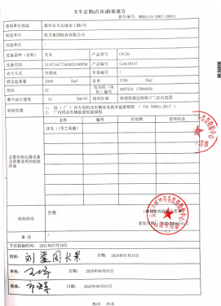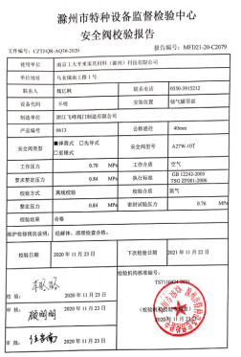  管代陈慧萍介绍2021年已检验，结果合格，但是检验报告还未出来，后期再补充提供。  火灾事故预防：公司配备有灭火器等消防设施，有应急预案，相关人员经过培训。  职业病体检：进行职业病体检，有体检报告。  有工作场所职业危害因素检测报告。  安全用电：不随便拉电线，不随便使用大功率电器；  触电：公司专人负责对配电室、配电柜、电气设备进行检查和维保，电气线路防护，措施到位。  机械伤害：设备有安全告知卡、安全标志、防护罩、急停按钮，车间悬挂操作规程，人员经过培训，设备定期保养，有医药箱（创可贴、医用酒精、碘伏、十滴水、藿香正气胶囊）；  查员工个人防护：戴口罩耳塞手套；提供“劳动保护用品发放记录”，2021.10.20日发放手套 180双，工作服 70套，口罩 360个。  体系成立以来未发生危险作业（登高、动火、临时电、受限空间等）；  有《消防应急演练》，应急措施有效；  有《安全检查记录表》、《职业安全检查表》。  近一年无工伤发生；  现场查看：  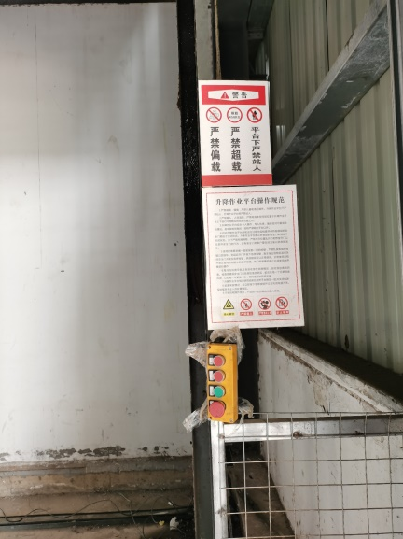  加工中心员工戴口罩、手套、穿工作服，开料员工戴口罩和耳塞，中央吸尘设施在开启状态。加工设备上有安全告知卡、防护罩、急停按钮，设备保养状态良好，升降平台有警示标志。  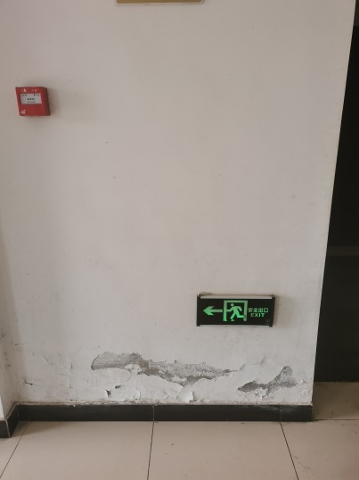  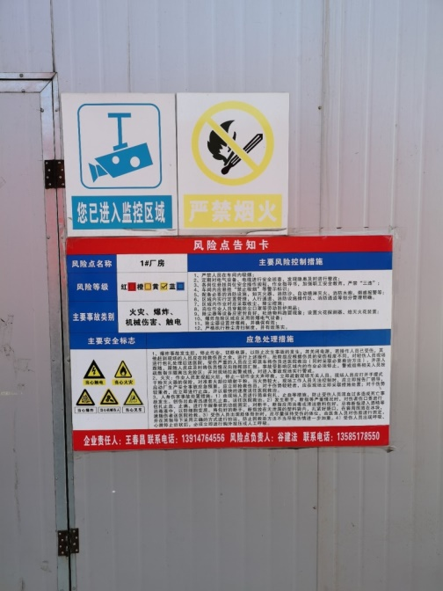  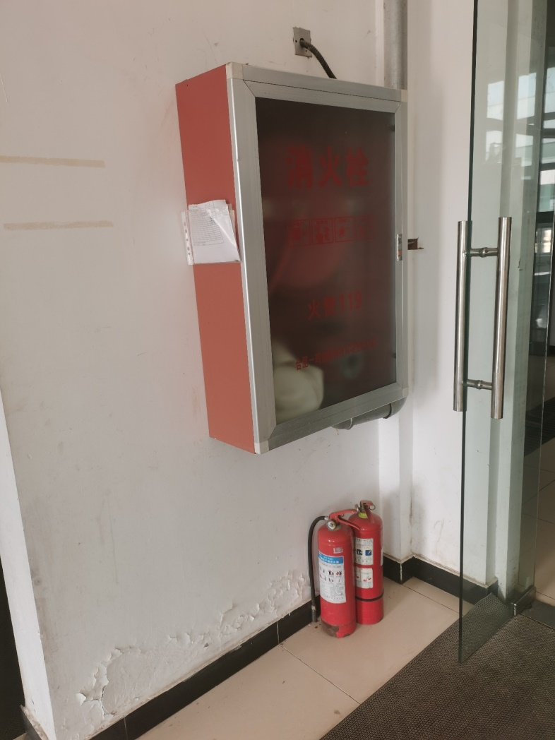 | 符合
应急准备和响应 | O8.2 | 有《应急准备和相应管理程序 GDKL-CX-13》；触电应急预案、防疫应急预案、火灾爆炸应急救援预案、机械伤害事故应急、机械伤害应急预案,  近一年没有发生火灾或未遂事件  2021年7月25日参加了机械伤害事故应急演练，  2021年5月15日参加了新冠疫情防控应急演练，  2021年5月15日参加了新冠疫情防控培训。  车间灭火器和消防栓、消防喷淋设施定期检查，状态良好。 | 符合

管理体系审核记录表
过程与活动、  抽样计划 | 涉及  条款 | 受审核部门：供销部 主管领导：李明月 | 判定
 |  | 审核员：姜海军 审核时间：2021年11月29日
审核条款：与采购、客户有关的策划、实施、交付等安全职业健康安全管理活动安全运行控制，
O： 5.3/6.2/6.1.2/8.1/8.2
组织的角色、职责和权限 | O 5.3 | 本部门主要负责采购、销售的及相关职业健康安全管理活动的实施与执行  与供销部负责人沟通，描述的职责和权限与一体化管理体系的职能分配表基本一致。  职能：负责生产任务的安排和组织，保证产品符合要求，按时交货。 | 符合
OH&S目标及其实现的策划 | O 6.2 | 管理目标有：  - 安全培训计划按时完成率 100%  - 火灾发生 0  - 安全事故 0  目标可测量，与公司方针一致。  策划方案包括：  1.发放相关方告知书  2.采购、销售合同中适当注明相关安全事项  3.定点配置消防设施  4.对部门员工定期进行消防知识培训、增强消防意识  5.定点配置安全设施  6.对部门员工定期进行安全知识培训、增强安全意 识  管理目标完成情况：查到2021年10月8日部门管理目标完成情况，以上管理目标已全部完成，考核：张宇栋。 | 符合
危险源辨识及风险和机遇的评价 | O:6.1.2 | 提供了“职业健康安全风险评估控制表”，内容有：活动场所、危险类别、状态、时态，危险发生的可能性L、损失后果C、频繁程度E、控制措施等。识别出供销部危险源有：发生交通事故、产品超层堆码滚落引起人身伤害、乱拉乱接电线/引发火灾等。优先控制风险采用“LEC”方法进行评价。提供“不可接受风险清单”，不可接受风险有：火灾；触电；机械伤害。  以上危险源识别基本全面、无遗漏，评价基本合理。
运行得策划和控制 | O 8.1 | 有消防安全管理制度、固体废弃物管理规范、安全事故调查处理管理制度。  职业病体检：进行职业病体检，有体检报告。  机械伤害：有医药箱（创可贴、医用酒精、碘伏、十滴水、藿香正气胶囊、京万红）；  触电：有过流保护器；  安全用电：不随便拉电线，不随便使用大功率电器；  消防：有灭火器（干粉、水基）、车间顶部有消防喷淋设施；  体系成立以来未发生危险作业（登高、动火、临时电、受限空间等）；  相关方施加影响：公司能够控制或能够施加影响的相关方有顾客等。提供了2021年1月10日的“相关方职业健康安全告知书”，将公司的职业健康安全控制要求发放给相关方，督促影响各相关方按照职业健康安全管理体系要求对职业健康安全施加影响。在与顾客沟通和招投标时，通过选择适当时机向顾客宣传本公司的管理方针理念以及本公司的具体做法、成绩等，向顾客施加职业健康安全的影响，增强顾客对本公司的信任程度。  现场查看仓库及办公区域配备有符合要求的灭火器，办公室设备、电器状态良好，无安全隐患。 | 符合
应急准备和响应 | O 8.2 | 参加了公司组织的机械伤害应急演练、新冠疫情防控应急演练，详见办公室8.2条款记录 | 符合

说明：不符合标注N

管理体系审核记录表
过程与活动、  抽样计划 | 涉及  条款 | 受审核部门： 办公室 办公室领导：陈慧萍 | 判定
 |  | 审核员：姜海军 审核时间：2021年11月30日
审核条款：与体系管理过程控制及职业健康安全管理，
O： 5.3/6.2/7.2/7.3/6.1.2/6.1.3/6.1.4/8.1/8.2/9.1/9.2/10.2
职责和权限 | O:5.3 | 查部门负责人：陈慧萍  询问主要职责：贯彻落实职业安全健康管理体系的具体策划和组织管理工作；负责职业健康安全管理体系的内部审核；组织检查职业安全健康管理体系过程的运行情况。
OH&S目标及其实现的策划 | O 6.2 | 公司对管理体系所需的相关职能、层次和过程设定管理目标。  职业健康安全目标  安全培训计划按时完成率 100%  火灾发生 0  安全事故 0  目标可测量，与公司管理方针一致。  方案包括：  1.制定培训计划  2.按计划的安排组织培训  3.定点配置消防设施  4.对部门员工定期进行消防知识培训、增强消防意识  5.定点配置安全设施  6.对部门员工定期进行安全知识培训、增强安全意识  由办公室按公司管理目标考核要求统计考核公司管理目标完成情况。查到2021年10月8日公司管理目标完成情况，各项目标均已完成，考核人：张宇栋。
能力 | O 7.2 | 公司确定了从事的工作影响职业健康安全管理体系绩效和有效性且在公司控制范围内的人员所必要的能力，这些能力主要是基于适当的教育、培训或经历等。  ---公司对每个从事影响职业健康安全管理体系绩效和有效性的工作人员的能力进行识别，制定培训制度、有计划有目的、系统地提供培训以满足这些需求。  适用时，采取措施（包括：培训、辅导、重新分配工作或招聘具有能力的人员）获得所需的能力，并评价措施的有效性。保留适当的形成文件的信息，作为人员能力的证据。  公司的关键岗位在学历、经历、资质上均有要求，抽《员工任职评价表》，各岗位人员能胜任。  提供有2021年度培训计划表，抽查培训记录：  （1）培训时间2021.8.25日， 培训名称：安全相关法律法规，培训对象：全体员工，主讲人：魏亿枫  地点：会议室  培训内容：用电安全法律法规、登高作业法律法规、特种作业保护相关法律法规  有效性评估：通过口头问答，员工基本掌握物安全相关法律法规要求，本次培训是有效的。  评价人：魏亿枫 2021.8.25日。  (2)培训项目：程序文件、管理制度培训，  授课人：张宇栋,时 间:2021.6.18日,参加人员：全体人员，  考核方式：通过现场提问，员工基本了解OHS 管理手册、程序文件的要求，本次培训是有效的。评价人/日期：张宇栋，2021.6.18日。  企业特殊工种有证书，电工证、焊工证，叉车工证。  电工、焊工、叉车工持证上岗，叉车特种设备有检验监督证书，查特殊工种：（特种设备操作证，安全员、电工等证书）  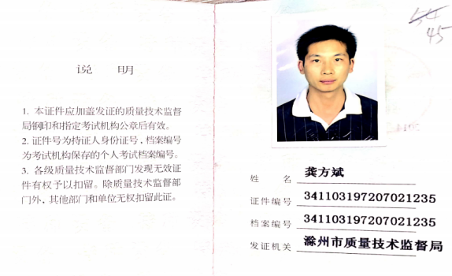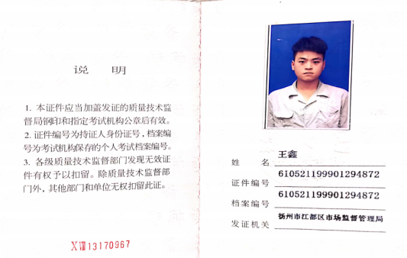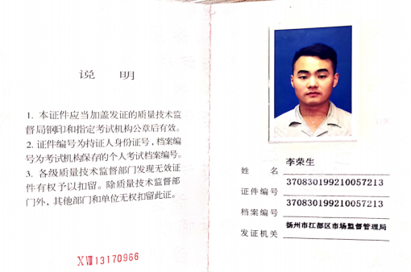  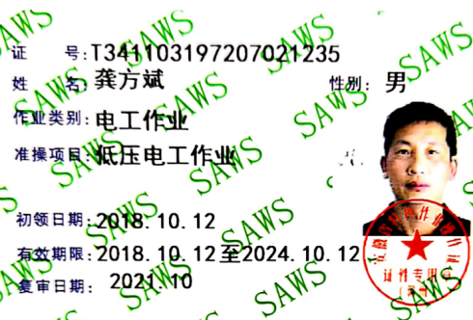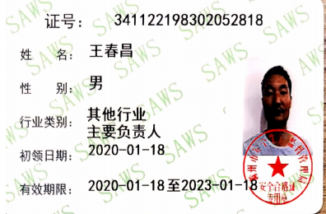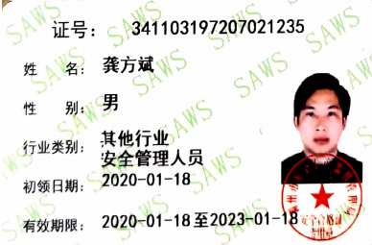
意识 | O 7.3 | 公司通过宣导、培训、制度约束等方式确保员工能意识到他们从事的活动的相关性及重要性，以及他们对贯彻方针、达成目标及实现体系的有效性的积极贡献，以及其不符合体系要求的后果。  ---经与员工沟通了解，基本具备以上必要环境和职业健康安全管理体系相关意识。
应对风险和机遇的措施 | O 6.1.1/4 | 在策划管理体系时考虑了风险和机遇以及相应的应对措施，制定了《应对风险和机遇控制程序》，明确风险和机遇事件的识别方法/途径、风险和机遇事件的评估方式、制定主要风险和机遇事件的应对措施的要求、评价这些措施有效性的方法。考虑公司环境涉及的内部因素（治理、组织结构、角色和问责；方针、目标及其实现的策略；能力；组织文化等等）和外部因素（国际、国家、地区和当地的各种法律法规、技术、竞争、文化、新知识、新行业、引进的竞争对手和社会因素等）；相关方的期望和需求和管理体系的范围，来确定所需应对的风险和机遇。 | 符合
危险源辨识及风险和机遇的评价 | O:6.1.2 | 保持了《危险源识别和风险评价管理程序》，  提供了“职业健康安全风险评估控制表”，内容有：活动场所、危险类别、状态、时态、危险发生的可能性L、损失后果C、频繁程度E、控制措施等。识别出办公室危险源有：办公电脑、打印机辐射伤人，电线老化导致电线短路起火，长时间用电脑工作/伤害眼睛、颈椎，在共用办公室吸烟/危害他人健康，员工上下班发生交通事故等。优先控制风险采用“LEC”方法进行评价。提供“不可接受风险清单”，不可接受风险有：火灾；触电；机械伤害。  以上危险源识别基本全面、无遗漏，评价基本合理。
合规义务 | O：6.1.3 | 有《法律法规要求和其它要求管理控制程序》、《法律法规和其他要求一览表》，  包括：中华人民共和国安全生产法、中华人民共和国妇女儿童权益保护法、中华人民共和国消防法、中华人民共和国职业病防治法、工伤保险条例、安徽省消防条例、安徽省劳动保护条例、安徽省安全生产条例等。  但是查中华人民共和国安全生产法、中华人民共和国道路交通安全法、中华人民共和国消防法、中华人民共和国职业病防治法不是最新版本，不符合规定要求。 | N
消除危险源和降低职业健康安全风险  财务支出 | O:8.1 | 有消防安全管理制度、固体废弃物管理规范、安全事故调查处理管理制度，  办公室、供销部、财务部等行政部门在办公楼三楼上班，现场查看：  火灾事故预防：公司配备有灭火器、消防栓、紧急出口指示等消防设施，有消防应急预案，相关人员经过培训。  触电：公司专人负责对电气设备进行检查和维保，电气线路防护，措施到位，电气设备有漏电保护器。电箱均有防触电标识，人员经过培训。  为长期员工购买了社保。  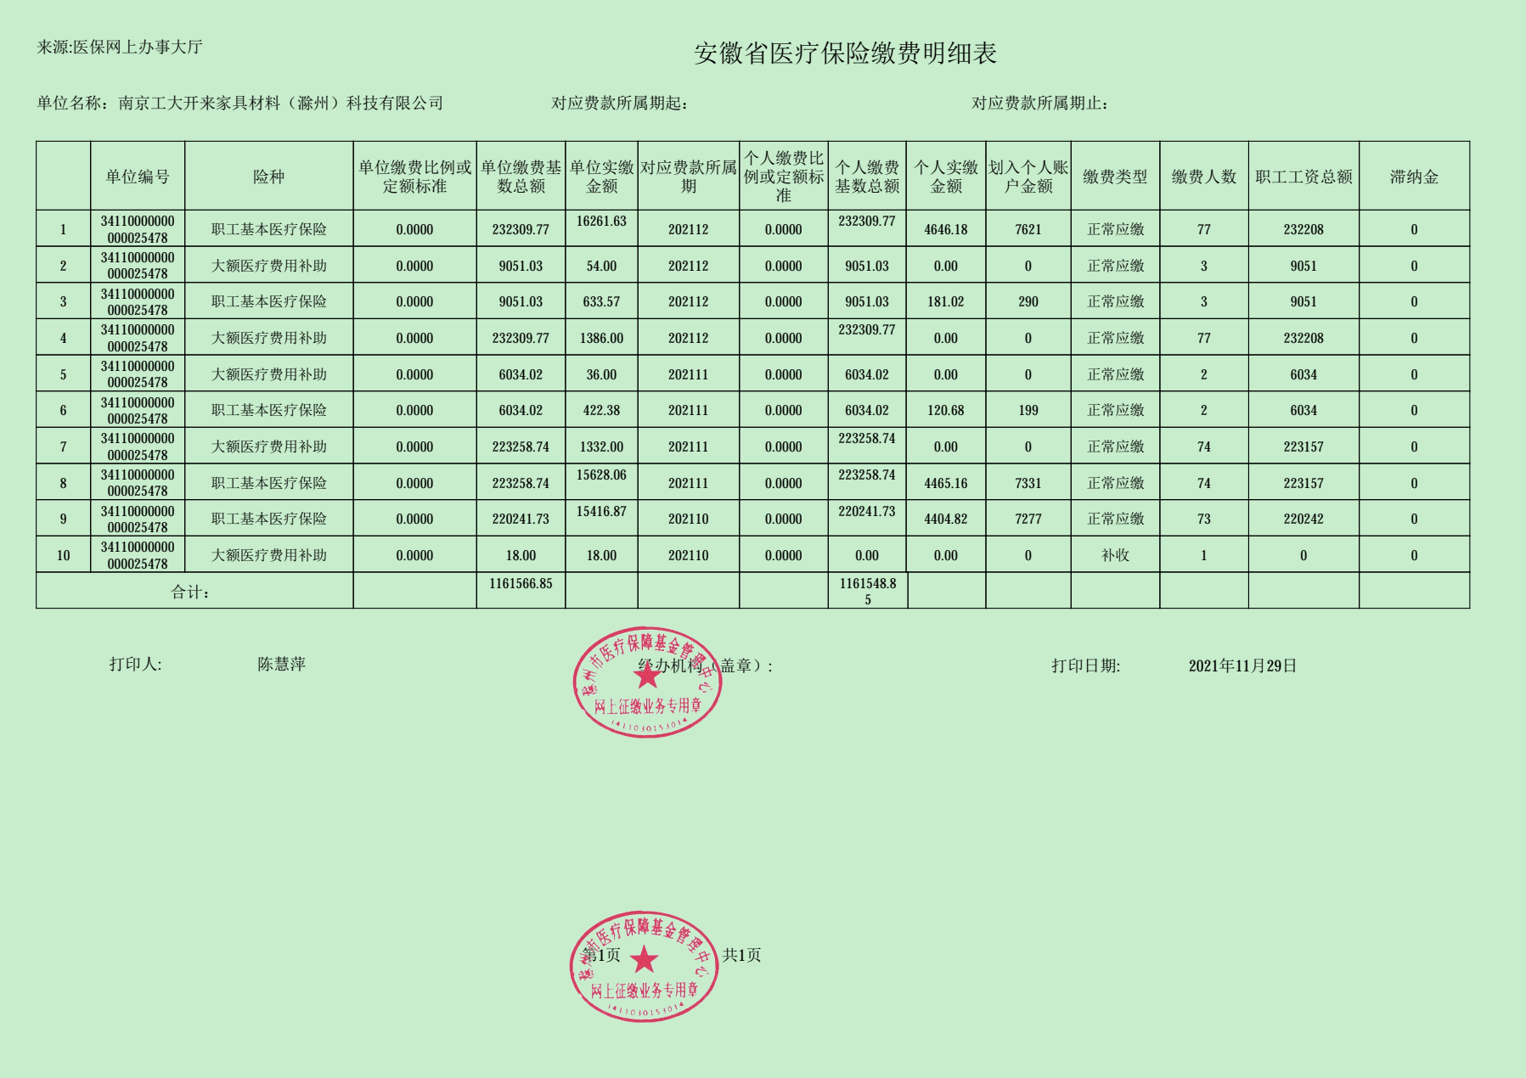  提供《2021年职业健康安全资源投入统计》  绿植 0.8万  办公设施 2.3万  劳保用品 1.2万  员工体检 1.1万  公司有简易食堂一个，使用液化气和电，有冰柜，能做到生熟分开，厨师有健康证。  运行控制基本满足要求。  体系自建立以来，未发生产品、服务和过程的变更和法律法规要求变更，无危险源变更。  倘若发生变更，办公室将上报总经理，组织应评审非预期性变更的后果，必要时采取措施，以减轻任何不利影响。 | 符合
应急准备和响应 | O8.2 | 有《应急准备和相应管理程序 GDKL-CX-13》；触电应急预案、防疫应急预案、火灾爆炸应急救援预案、机械伤害事故应急、机械伤害应急预案,  近一年没有发生火灾或未遂事件  抽1《机械伤害事故应急演练记录》；演习时间：2021年7月25日，  抽2《新冠疫情应急演练记录》；演习时间：2021年5月15日，  演练后对应急预案进行了评价，无需修订。  抽3：新冠疫情防控培训记录，  培训主题 （新冠）疫情防控培训 地点公司会议室  主办部门 办公室 时间 2021年5月15日  培训形式 集中授课 主持人 张宇栋  参加人员 公司全体人员  培训主要内容：新冠疫情危险源辨识，记录人 魏亿枫，评价结论，培训有效。  抽4火灾消防演习 演习时间2020年10月20日，2021年度还未举行，待当地消防部门年底统一组织。 | 符合
监视、测量、分析和评价绩效 | O:9.1.1 | 办公室定期考核职业健康安全目标得进展情况，2021.10.8日经考核公司及各部门职业健康安全目标能达成。  由办公室不定期更新相关法律法规清单、危险源、风险和机遇。  提供“环境、安全运行控制检查表”，检测项目重要环境因素、重要危险源、法规法规的变更及沟通情况，废水的控制，噪声的控制，固废的控制，废气的排放，节能降耗，应急准备及处理情况，相关方变化和沟通情况，消防，人员健康，安全作业等，抽查2021.8.30日检查结果均正常，检查人：魏亿枫。  提供“职业健康安全管理体系运行检查表”，检 查内容：是否定期发放劳动保护用品，对不可接受风险是否进行检查，服务过程中是否佩戴安全防护用品，消防器材是否合格有效，职业健康安全管理相关资金落实情况，工作现场禁止吸烟，是否对电器设备定期检查保养，生产过程中是否佩戴安全防护用品等，，抽查2021.10.30日检查结果均正常，检查人：魏亿枫。  查到“工作场所职业危害因素检测报告”，2020.11.24日经对工作场所职业危害因素检测，各区域和岗位均合格，见附件。  职业病体检：查张贤海、李从芳、李凯等人的体检报告，查2021.8.24日的职业健康检查总结报告书，未发生职业病，见附件。  近一年无工伤发生；  无职业健康相关得监视测量设备。
合规性评价 | O:9.1.2 | 按照公司建立的体系手册中规定合规性评价，明确了职业健康安全管理体系合规性评价的管理职责、管理规定和记录要求，规定了评价的范围、时机、频次、评价结果的报告等具体要求，体系建立以来未发生重要更改变化，基本符合。  查到 “合规性评价记录表”，记录了对照公司适用的职业健康安全法律法规的相关条款的合规性评价的实施情况，评价日期：2021.1.5日。编制人：魏亿枫等， 批准人张宇栋 评价结论：符合。  合规性评价的实施基本有效。
内部审核 | 9.2 | 有内部审核管理程序GDKL-CX-16，  有《内审计划》内部审核实施2020年10月14日，审核组成员：组长：魏亿枫（A），组员：吴亮（B），参加过内审员培训，有《培训记录》；  有首末次会议《签到表》；  有各部门《内审检查表》；包括：管理层、供销部、（综合）办公室(含财务)、生产部各部门；  有1个不符合项，部门为：生产部，不符合6.1.2条款，不符合事实：现场检查生产部危险源识别不完全 ，存在遗漏现象。针对不符合进行了原因分析，制定了纠正措施，2021.10.18日经验证已关闭。  有《内审报告》，结论：体系基本符合标准要求，运行基本正常； | 符合
事件、不符合和纠正措施 | 10.2 | 企业经过策划、过程的监视和测量、绩效考核、内审、管理评审等方式和机制，确保管理制度有效执行。通过分析实际存在的或潜在的不符合的原因，制定纠正和预防措施，并验证其效果，以防止不符合的发生／再发生，实现持续改进绩效的目的。  对内审中的不符合，采取了纠正措施，并验证。  管理评审提出改进措施正在实施过程中。  为保证公司职业健康安全管理体系的有效运行，通过对安全事件的调查处理，以确保管理体系运行的有效性。  经查在公司正常经营活动中，出现了轻微不符合，部门已经采取纠正和纠正措施，经验证纠正措施有效。  公司生产及销售活动未发生过环境、安全等事故。 | 符合

说明：不符合标注N

